UT. 4 - Componentes de un ordenador.
Procesadores
Informática de oficina – 1º curso del Ciclo Formativo de Grado Básico
Nombre y apellidos:
Resolver los siguientes ejercicios.

Responde a las siguientes preguntas:

- Modelos por fabricante:
Los fabricantes primordiales de microprocesadores para ordenadores son:__________________________________________________

- Etiquetado de microprocesadores
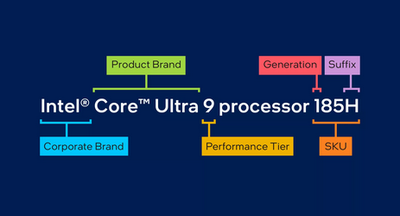

Determinar los campos los procesadores que se os ha proporcionado:
  - Corporate brand: _______________________________________
  - Product brand: _________________________________________
  - Performance tier: _______________________________________
  - Generation: ___________________________________________
  - Suffix: _______________________________________________
  - SKU: ________________________________________________

Averiguar qué representa el sufijo en los procesadores Intel.
______________________________________________________________________________________________________________________________________________________________________________________________________
- Número de núcleos:
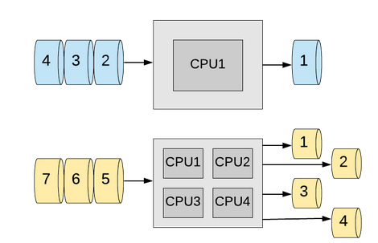
Los microprocesadores pueden ser mononúcleo o multinúcleo (varios procesadores). Con varios procesadores (paralelismo) se pueden realizar diferentes tareas a la vez y se evitan los cuellos de botella que se pueden producir en los procesadores de un solo núcleo.

Determinar la cantidad de nucleos de los procesadores que se os ha proporcionado:
  - Procesador 1: _______________________________________
  - Procesador 2: _______________________________________
  - Procesador 3: _______________________________________

- Zócalo y encapsulado
El zócalo o socket es el lugar en el que se inserta el microprocesador:

- PGA (Pin Grid Array): el microprocesador tiene pequeños pines metálicos que encajan en el zócalo. Es utilizado por AMD.
- BGA (Ball Grid Array): el microprocesador tiene unas bolitas que se sueldan directamente a la placa base. Por tanto, no hace falta un socket y se simplifican los costes.
- LGA (Land Grid Array): los pines se encuentran en el socket. Por este motivo, los sockets que admiten encapsulados LGA son más débiles que los PGA.

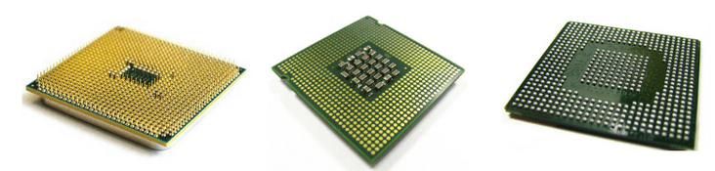
Identificar en la imágenes siguientes el tipo de socket de los procesadores.

- Qué es el Overclocking
________________________________________________________________________________________________________________________________________________________________________________________________________________________________________________________________________

- Qué es el HyperThreading
________________________________________________________________________________________________________________________________________________________________________________________________________________________________________________________________________
- ¿Cual es la CPU que tenéis instalado en vuestro portátil?
Usar la Konsola de Lliurex y escribir:
cat /proc/cpuinfo | grep processor | wc -l

Apuntar la información devuelta.
__________________________________________________________________

__________________________________________________________________

- Refrigeración de la CPU.

Sistemas de refrigeración por aire (air cooling)

Sistemas de refrigeración líquida (watercooling)

